Billedgloser 3 – Træk billederne ind i de rigtige bokse!

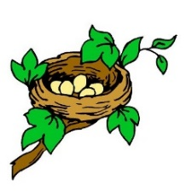

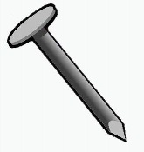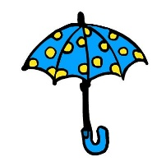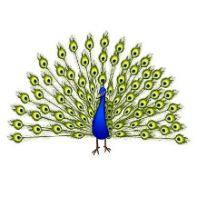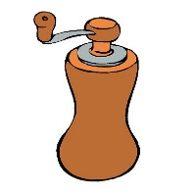

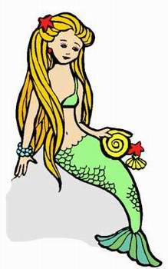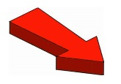

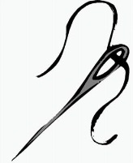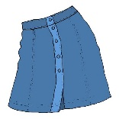

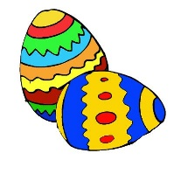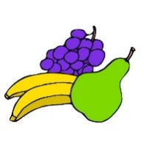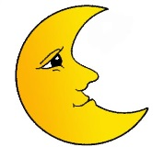

|  |  |  |  |  |  |
| --- | --- | --- | --- | --- | --- |
|  |  |  |  |  |  |
| der Mond | die Nadel | das Nest | der Nagel | die Wassernixe | das Obst |
|  |  |  |  |  |  |
| die Eier | der Pfau | der Pfeffer | der Pfeil | der Regenschirm | der Rock |

Scroll ned for løsning!

Løsning 3

|  |  |  |  |  |  |
| --- | --- | --- | --- | --- | --- |
| http://www.vskrems-lerchenfeld.ac.at/arbeitsmaterialien/anlautbilder/mond.jpg | http://www.vskrems-lerchenfeld.ac.at/arbeitsmaterialien/anlautbilder/nadel01.jpg |  | http://www.vskrems-lerchenfeld.ac.at/arbeitsmaterialien/anlautbilder/nagel.jpg | http://www.vskrems-lerchenfeld.ac.at/arbeitsmaterialien/anlautbilder/nixe.jpg |  |
| der Mond | die Nadel | das Nest | der Nagel | die Wassernixe | das Obst |
|  |  |  | http://www.vskrems-lerchenfeld.ac.at/arbeitsmaterialien/anlautbilder/pfeil.jpg |  |  |
| die Eier | der Pfau | der Pfeffer | der Pfeil | der Regenschirm | der Rock |